Prénom : .........................................................

**/ /2015**

Aujourd’hui, nous sommes le

Je suis au CP depuis jours.

**1 Calcul mental / d O h**

a! b! c ! d! e! f!

Je m’entraîne le moulin de$ nombre$

**2 Ajoute les nombres qui manquent. / d O h**

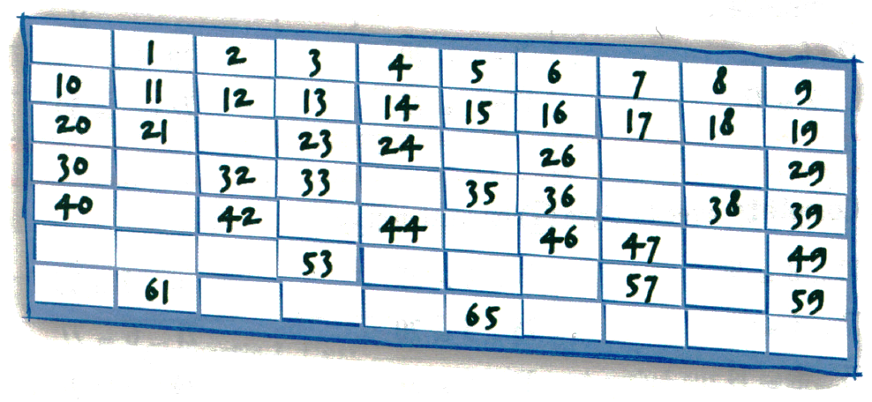

**3 Ajoute le nombre qui va avant et celui qui va après. / d O h**

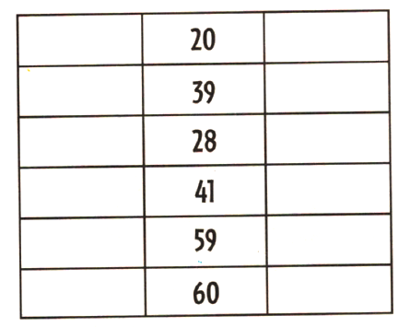

Je m’entraîne Orientation dans l’espace.



**2 Observe l’image et réponds aux questions. / d O h**

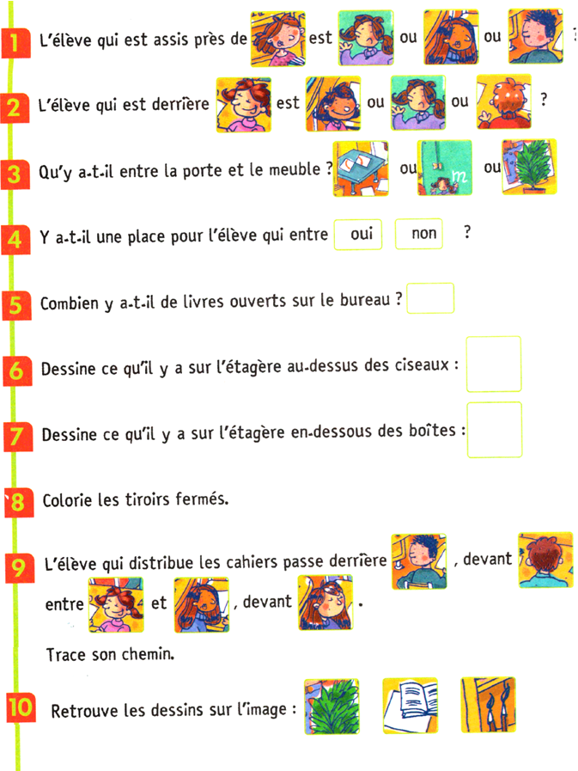

**Ecoute les consignes et dessine avec le formographe. / d O h**